[Учебно-игровые альбомы и пособия для работы с палочками Кюизенера](http://www.xn--96-6kcd9amuv9k.xn--p1ai/%D0%BC%D0%B5%D1%82%D0%BE%D0%B4%D0%B8%D1%87%D0%B5%D1%81%D0%BA%D0%B8%D0%B9-%D0%B2%D0%B5%D1%81%D1%82%D0%BD%D0%B8%D0%BA/%D0%BC%D0%B5%D1%82%D0%BE%D0%B4%D0%B8%D1%87%D0%B5%D1%81%D0%BA%D0%B0%D1%8F-%D1%80%D0%B0%D0%B1%D0%BE%D1%82%D0%B0/416-%D1%83%D1%87%D0%B5%D0%B1%D0%BD%D0%BE-%D0%B8%D0%B3%D1%80%D0%BE%D0%B2%D1%8B%D0%B5-%D0%B0%D0%BB%D1%8C%D0%B1%D0%BE%D0%BC%D1%8B-%D0%B8-%D0%BF%D0%BE%D1%81%D0%BE%D0%B1%D0%B8%D1%8F-%D0%B4%D0%BB%D1%8F-%D1%80%D0%B0%D0%B1%D0%BE%D1%82%D1%8B-%D1%81-%D0%BF%D0%B0%D0%BB%D0%BE%D1%87%D0%BA%D0%B0%D0%BC%D0%B8-%D0%BA%D1%8E%D0%B8%D0%B7%D0%B5%D0%BD%D0%B5%D1%80%D0%B0.html)

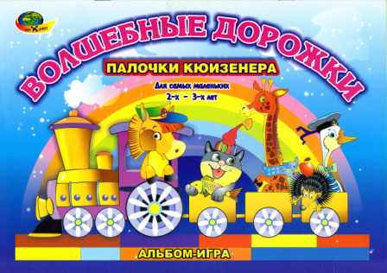1. альбом-игра  **«Волшебные дорожки»** -яркое и красочное методическое пособие. Данное методическое пособие позволит заниматься со счетными палочками Кюизенера даже с самого маленького возраста (2-3 года).

Альбом включает в себя 13 заданий с красочными иллюстрациями и подробными комментариями.  С первых страниц альбома ребенок попадет в сказочный мир любимых героев, «побродить» с которыми по волшебным дорожкам будет намного интереснее. Умело подобранные задания по принципу «от простого к сложному» в игровой форме научат ребенка различать цвета, сравнивать предметы по количеству и величине ориентироваться на плоскости. А самое главное – возможность почувствовать себя «творцом», позволяя самому «дорисовать» картины художника. Для этого достаточно подобрать палочки по цвету и наложить их на картинки. И тогда дорожка станет объемной, «оживут» зайцы, медведь, колобок и другие сказочные герои.

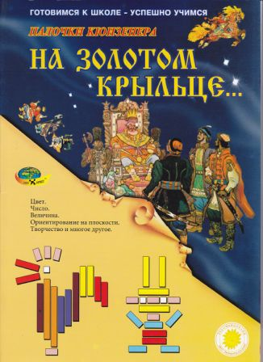2. Методический комплект **«На золотом крыльце...»** - содержит весь необходимый дидактический материал для занятий со счетными палочками Кюизенера.  Здесь Вы найдете игры и упражнения, схемы и пояснительные рисунки, кроссворды, задания на умение выкладывать палочки по образцу и накладывать их на изображение.   В состав набора входят два блока с материалом к играм и упражнениям.

1 блок для детей 3-5 лет,

2 блок для детей 5-9 лет.

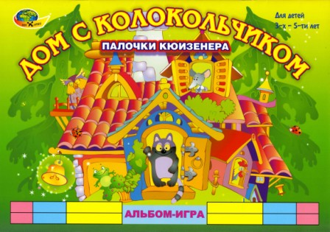3. Альбом-игра  **«Дом с колокольчиком»**для  детей  3-5  лет.  В альбоме 13 листов с красочными иллюстрациями. На картинках изображены герои любимых сказок ребенка: Красная Шапочка и Серый Волк, Дюймовочка и Буратино, и многие другие.  Ребенку предлагается "оживлять" картины художника, делая их объемными. Для этого нужно выбирать палочки подходящие по цвету и накладывать их на изображение.  Выкладывание палочек на рисунок тренирует мелкую моторику ребенка, учит внимательности и аккуратности, ведь палочки ничем не крепятся, а значит нужно делать все осторожно, чтобы не сдвинуть ранее положенные палочки.

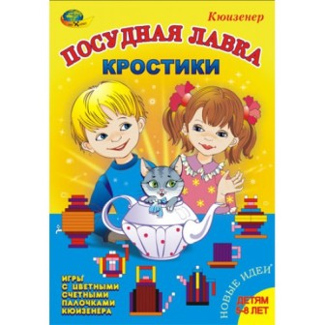4. Игра **"Кростики. Посудная лавка"** продолжает серию игр с международным дидактическим материалом «Цветные счетные палочки Кюизенера»  (для  детей  5-8 лет)  «Посудная лавка» - это три игры в одной, направленные на развитие интеллектуально-творческих способностей у детей дошкольного возраста. В эту игру может играть как один ребенок, так и группа детей (10-15 человек).  Пособие представляет собой папку, содержащую 15 листов с заданиями и пояснениями. Включает в себя 3 вида заданий. Каждое задание дополнено стихами и загадками, которые помогут сделать занятия веселее и интереснее.

***Игра 1.*** Конструируем посуду по каталогу образцов (учимся работать по схеме). На листах изображена самая разная посуда и ее схемы, по которым нужно выложить изображение с помощью палочек. Можно также загадать загадку и предложить ребенку выложить отгадку на чистом рабочем листе.

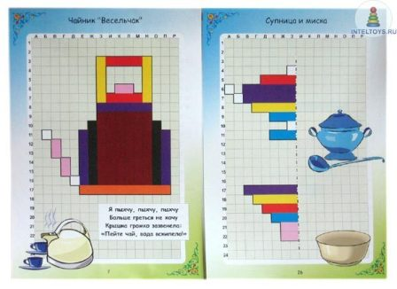***Игра 2.*** Конструируем посуду на рабочих листах. Рабочие листы для этого варианта игры разделены на клетки. Столбики обозначены буквами, а строки цифрами (как в игре «Морской бой»). В правом верхнем углу изображен предмет, который надо выложить, а в левом нижнем углу – его схема (для самоконтроля). Наличие букв и цифр позволит проводить «слуховые диктанты». Вы называете координаты и цвет палочки, которую надо положить, а ребенок выкладывает узор на рабочем листе.

***Игра 3.*** Завершаем замысел мастера (задания на симметрию) Схема изображает только половину изображения. Вторую симметричную половину ребенок должен достроить с помощью палочек. Этот игровой материал будет способствовать: развитию речи, памяти, внимания; различению цвета, размера; умению сравнивать, работать по схеме, считать и отсчитывать, ориентироваться на плоскости, переносить на схему свои собственные проекты; знакомству с симметрией, с цифрами; умению добиваться результата и развитию самостоятельности

В  помощь  педагогу  будет  полезна  следующая  методическая  литература:

|  |  |  |
| --- | --- | --- |
| http://www.xn--96-6kcd9amuv9k.xn--p1ai/images/36/palohki/10452206_0.jpg | http://www.xn--96-6kcd9amuv9k.xn--p1ai/images/36/palohki/7478de3f-d2cd-492f-8717-0b1460da0776-500x500.jpeg | http://www.xn--96-6kcd9amuv9k.xn--p1ai/images/36/palohki/978-5-91928-907-4.jpg |